**Отчёт МБДОУ ДС № 21**

**о проведении праздничных мероприятий, посвящённых Дню Победы**

8 мая в соответствии с планом работы МБДОУ ДС № 21 на 2017 - 2018 учебный год,  в целях патриотического воспитания дошкольников,  формирования чувства патриотизма, любви к своей Родине и уважения к людям, которые ковали Победу, формирования положительного эмоционального подъема и сформированности праздничной культуры, в МБДОУ №21 прошли праздничные мероприятия, посвященные дню Победы.

На протяжении десятилетий День Победы 9 мая остается в России самым трогательным, самым душевным праздником и славной датой. Никакие другие праздники не смогут сравниться с ним.

Федеральным законом № 32-ФЗ от 13 марта 1995 года «О днях воинской славы и памятных датах России» дата 9 мая была названа Днем воинской славы России — Днем Победы советского народа в Великой Отечественной войне 1941—1945 годов.

9 мая — День Победы — святой для каждого из нас праздник и мы, сегодняшние граждане страны, обязаны передать память о Победе, сами традиции празднования Дня Победы будущим поколениям.

В средней группе прошёл спортивный праздник на тему: « Мы достойные потомки наших дедов»

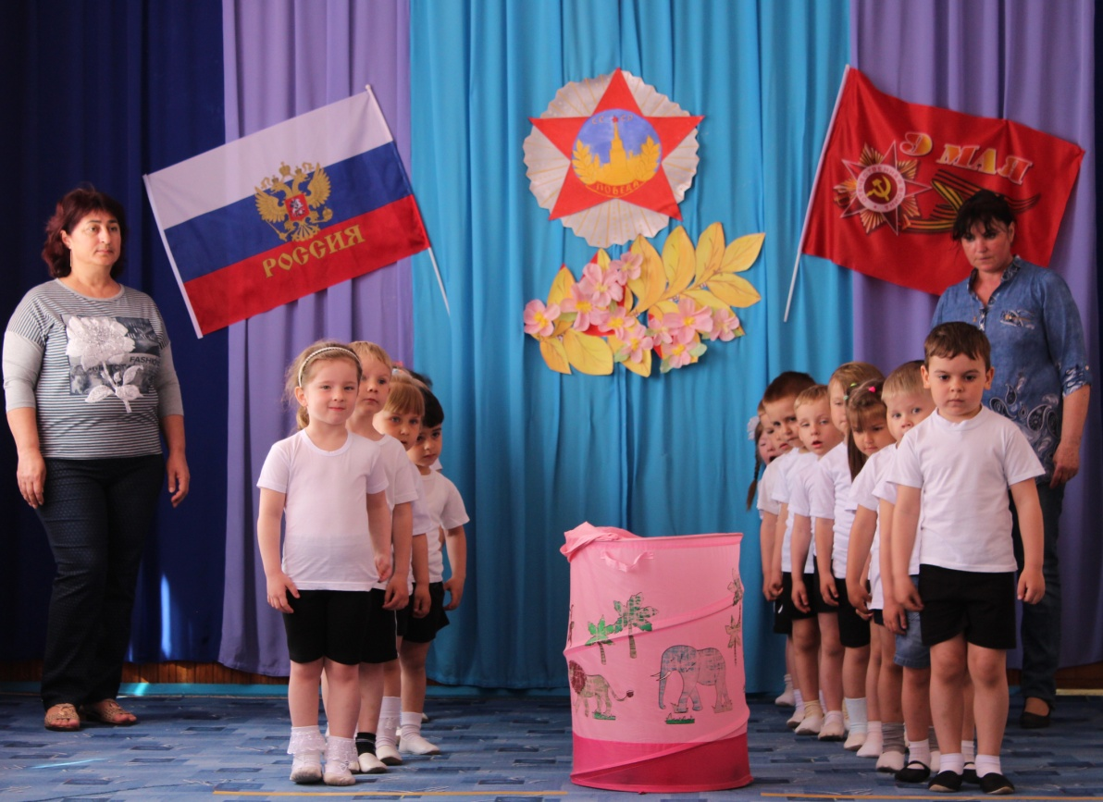

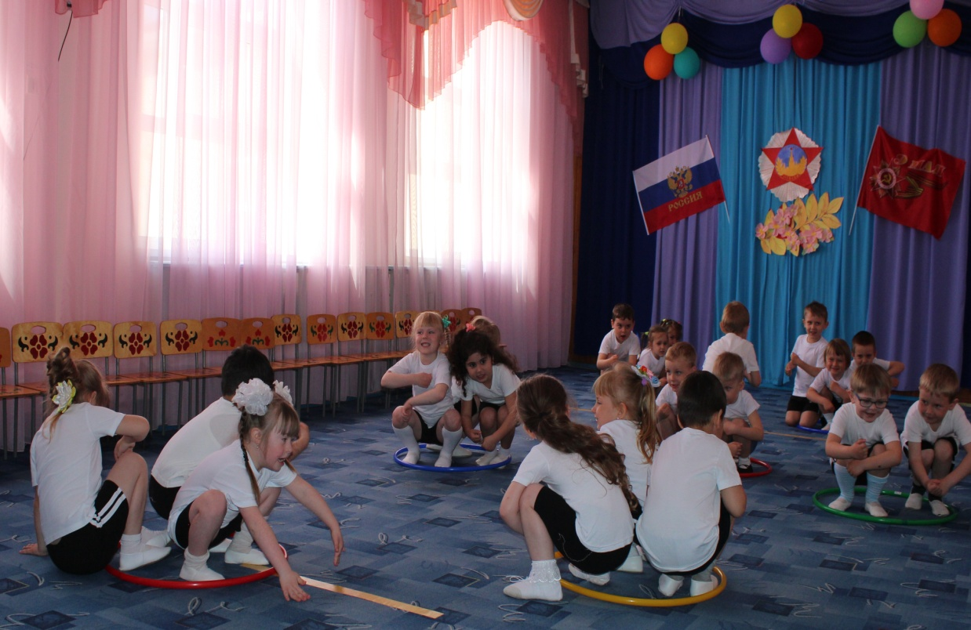

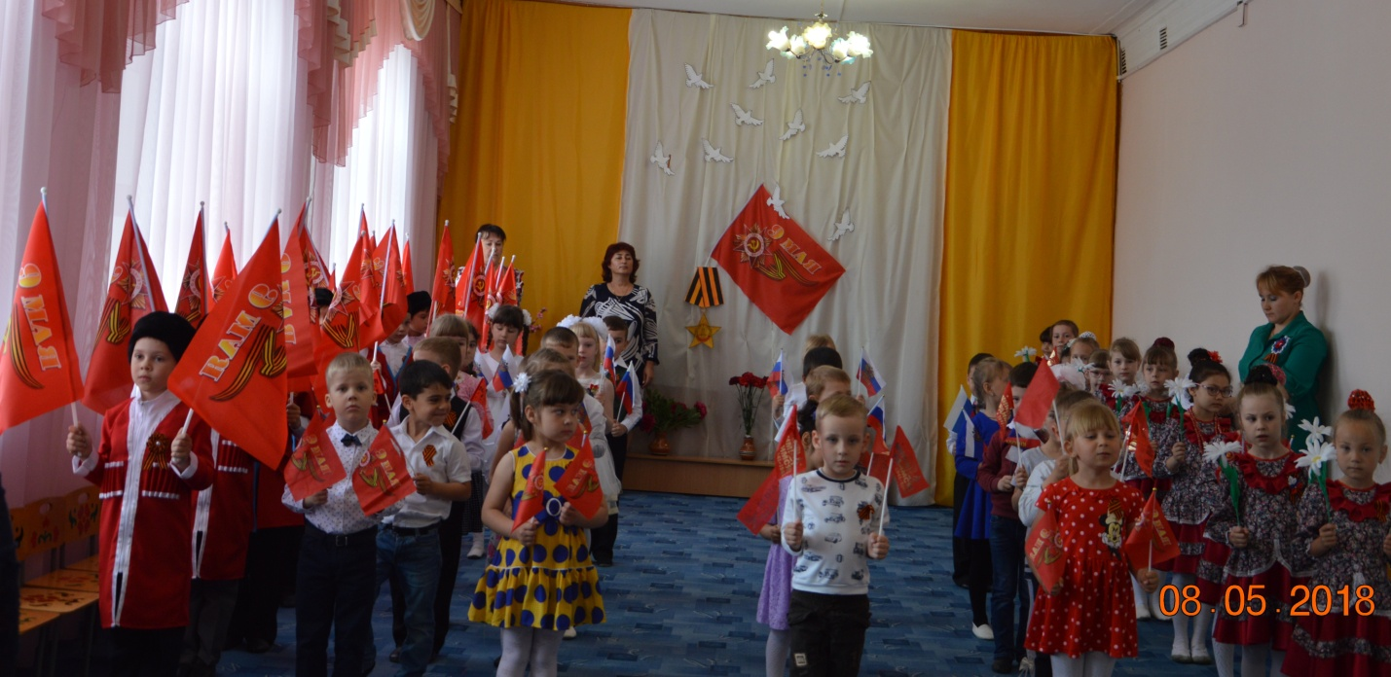

В старшей группе было проведено тематическое развлечение с приглашением родителей, которые активно принимали участие в конкурсах

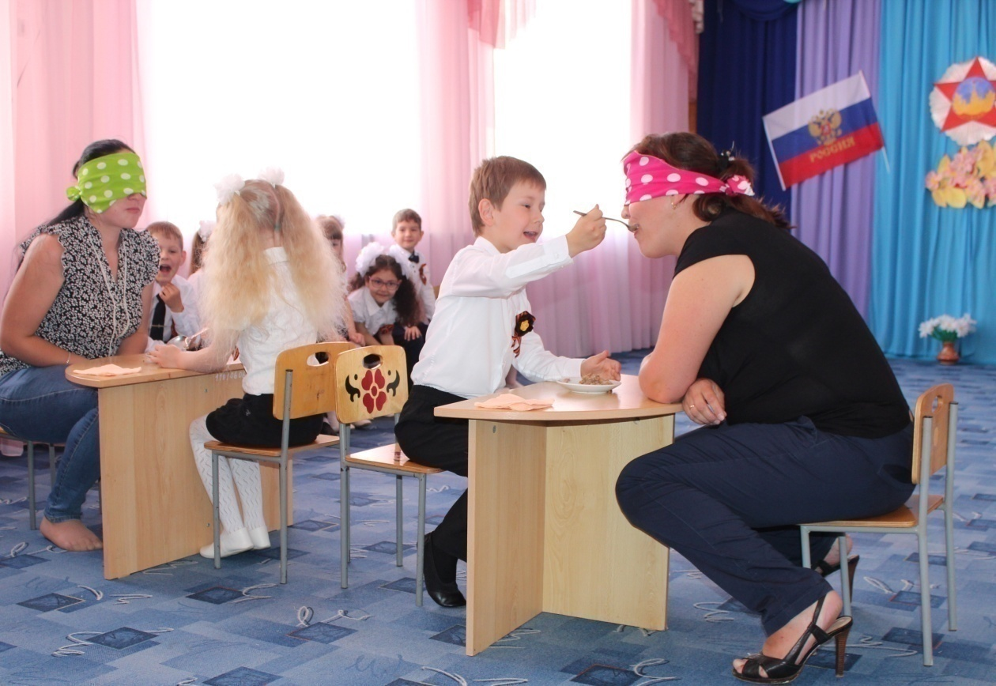

В подготовительной к школе группе был подготовлен и проведён музыкально-театрализованный праздник на тему: « День Победы-дня дороже нет!», в котором приняли участие как дети, так и сотрудники, а также были приглашены почётные гости. Дети  с удовольствием читали стихи, пели песни, танцевали, играли, участвовали в инсценировках.

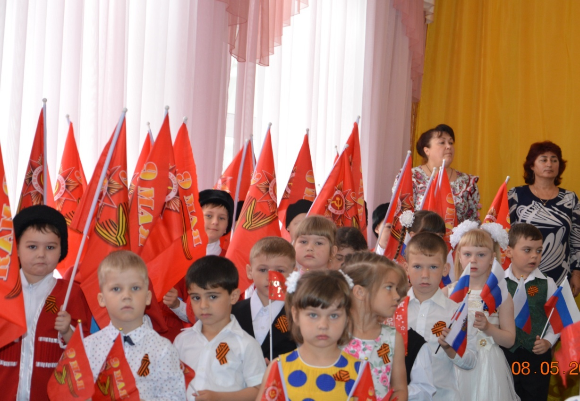

Сотрудники приняли активное участие в празднике.

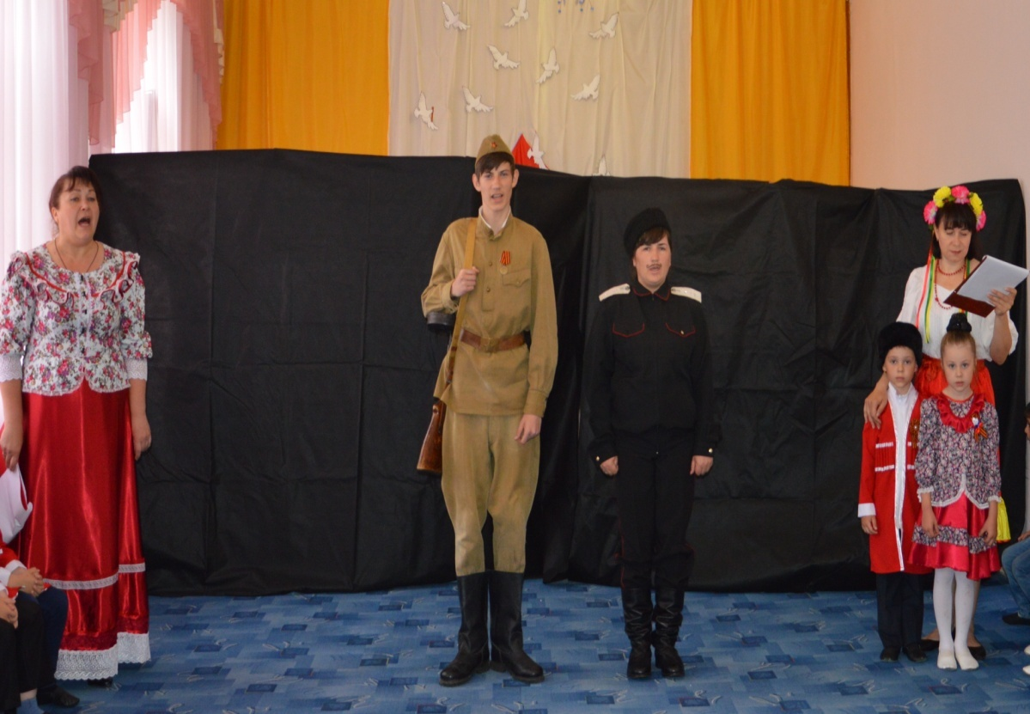

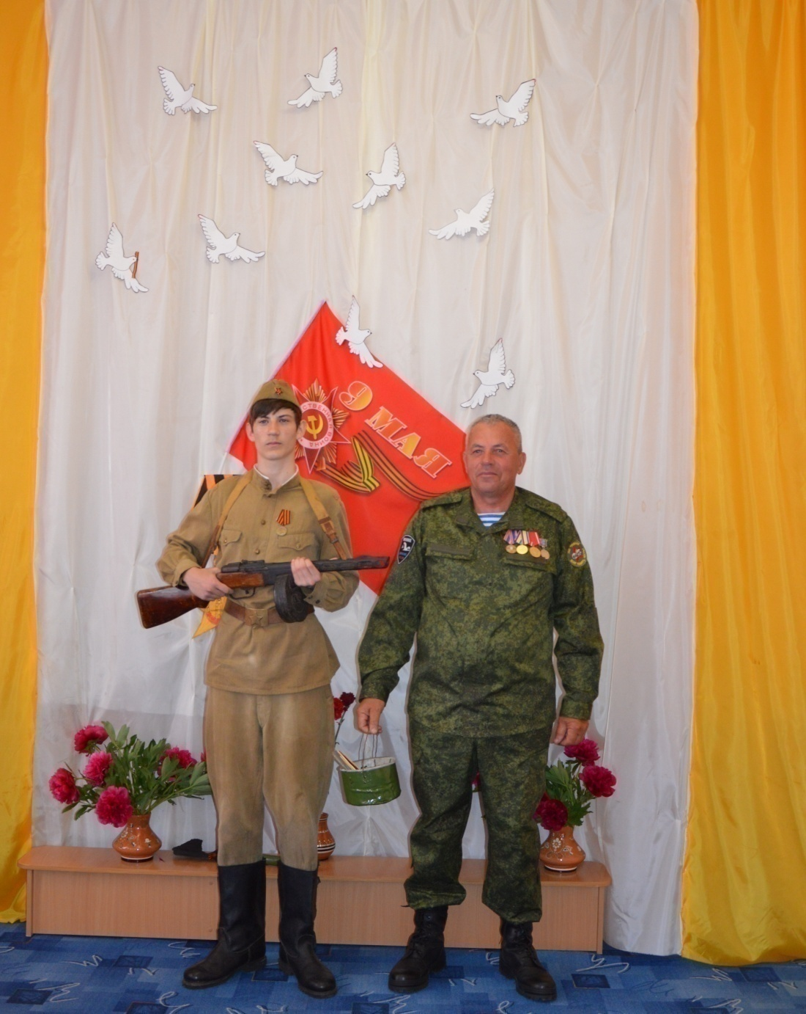

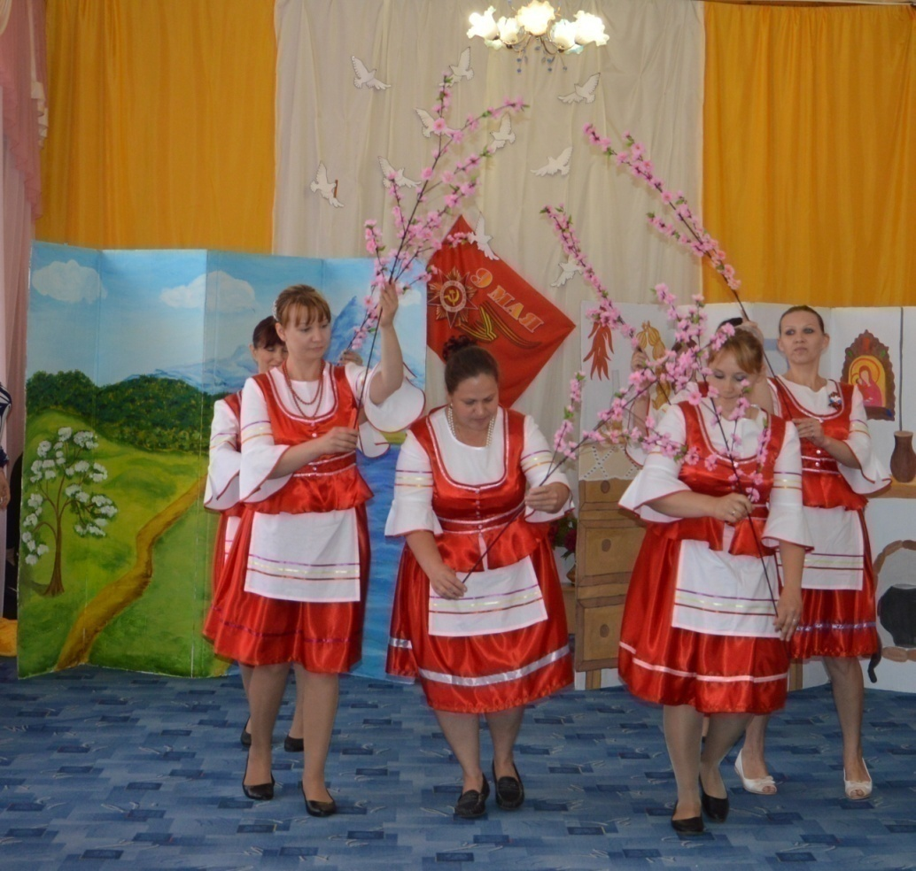

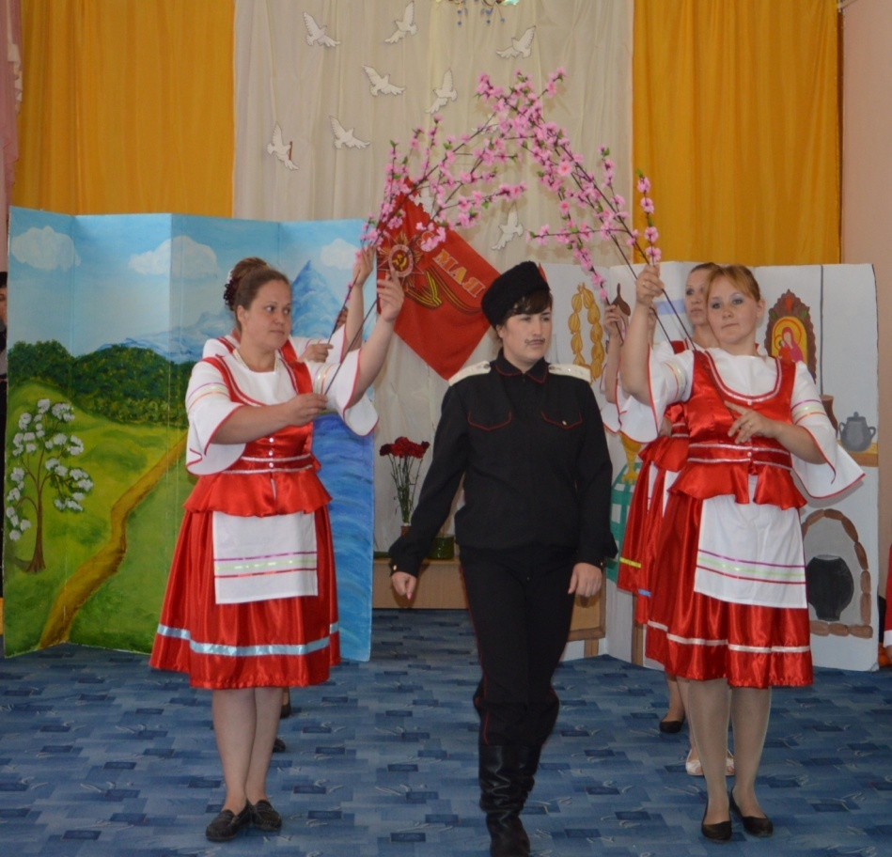

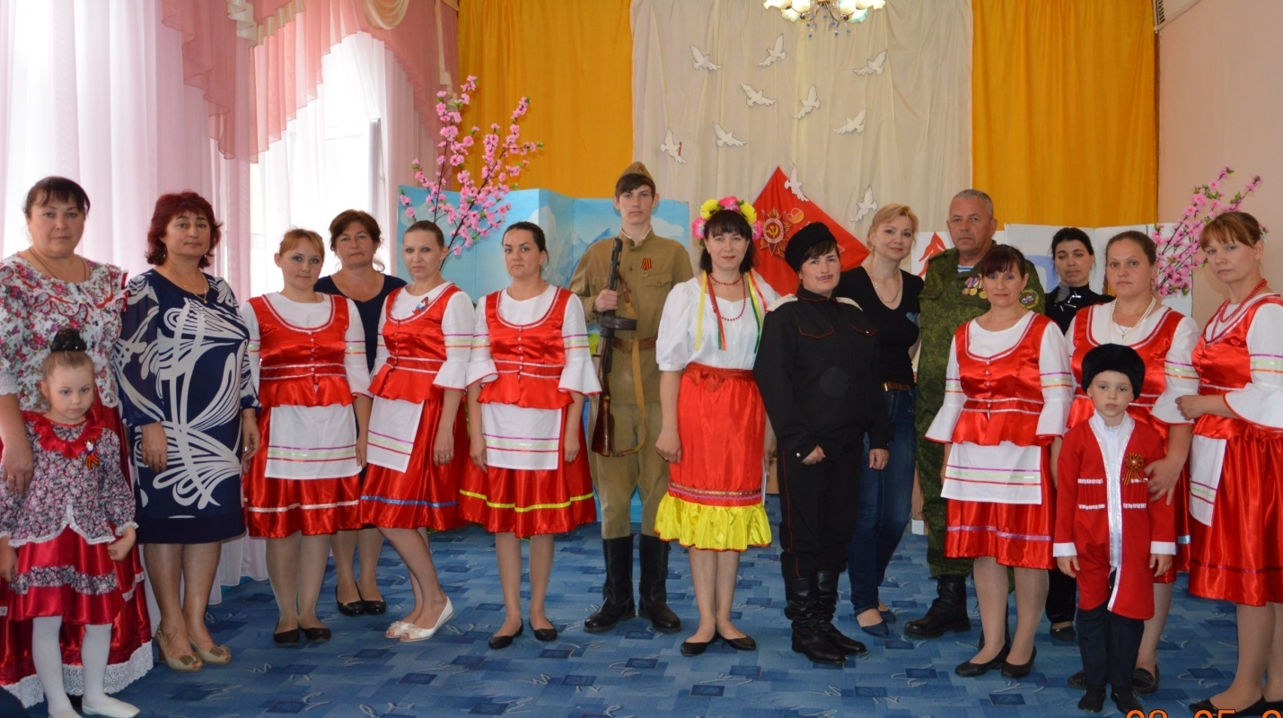

В рамках проведения мероприятий использовались  разнообразные формы работы с детьми:   
-  совместная и индивидуальная деятельность педагогов с детьми по теме: «9 Мая – День Победы». Проведены занятия и беседы: «Праздник со слезами на глазах!», «День Победы»,  «О Великой Отечественной войне», показ репродукций и фотографий из серии «9 мая – День Победы», чтение художественной литературы, рассматривание иллюстраций о том, что те, кого сейчас мы называем героями, в то время были обычными людьми, детьми, но совершали подвиги во имя Родины и Победы;

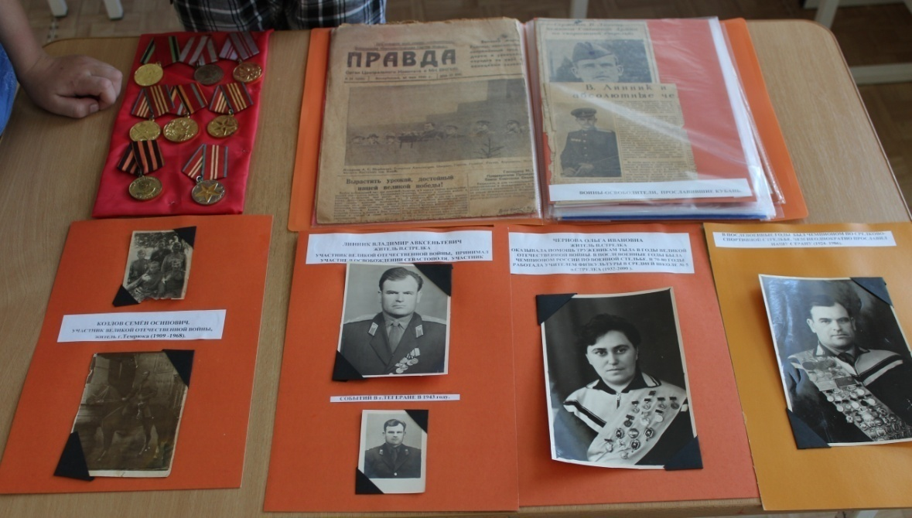

В совместной деятельности с детьми были проведены тематические беседы, чтение художественной литературы о войне, ребята посмотрели познавательный видео ролик о военной технике, затем для закрепления памяти, творческих способностей, с детьми была организована выставка поделок из подручных материалов на военную тематику;

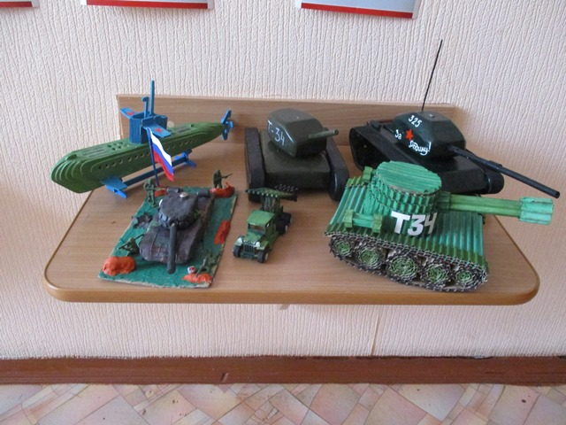

По окончании праздника, воспитанники вместе с педагогами возложили цветы к памятнику павшим воинам в Великой Отечественной войне.

По итогам проведенных мероприятий выпущен праздничный номер газеты с поздравлениями ветеранам и репортажем о прошедшем празднике.

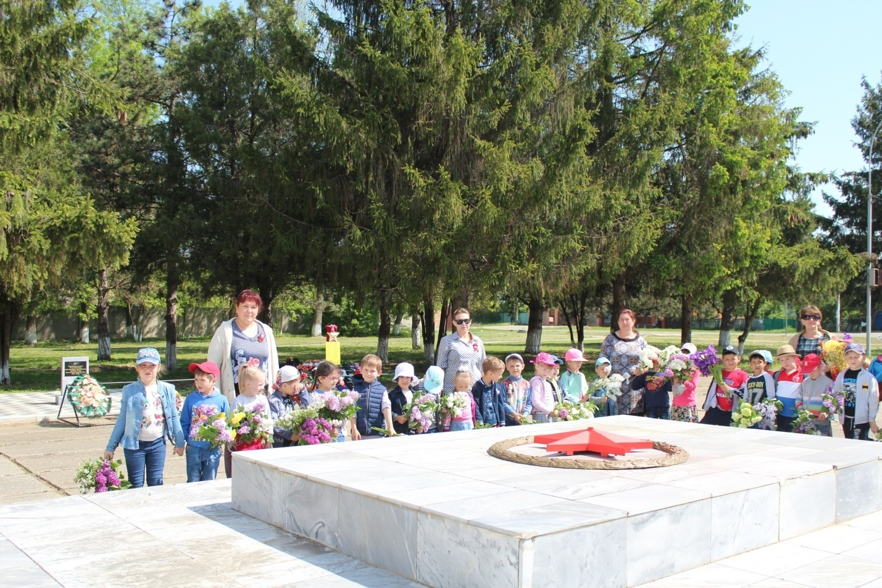

9 мая сотрудники , воспитанники МБДОУ ДС № 21 дружно вышли почтить память погибших в Великой Отечественной войне….

